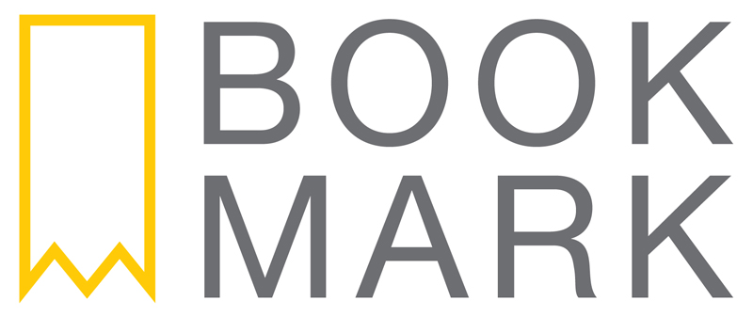
Stockholm, 1 november 2017

ANNA KAROLINA BLIR MONS KALLENTOFTS NYA MEDFÖRFATTARE PÅ HERKULESSERIEN

Den kritikerrosade Herkulesserien är en internationell succé som sålt i över 500 000 exemplar bara i Sverige. Inför del fem axlar deckarförfattaren Anna Karolina rollen som Mons Kallentofts medförfattare.

Femte delen i Herkulesserien, Falco, släpps i juni 2018. Det är första boken av den nya författarduon Mons Kallentoft och Anna Karolina. Anna Karolina debuterade 2014 och nominerades samma år till Crimetimes debutantpris. Den 15 november släpper hon sin fjärde egna bok: Sjusiffrigt.
Mons Kallentoft säger: ”Anna Karolina kommer att spetsa det redan framgångsrika konceptet med sin erfarenhet som före detta polis och förmågan att spinna oväntade intriger.”

Mons Kallentoft är upphovsman till idén att gestalta myten om Herkules tolv storverk i hård och modern Stockholmsmiljö. Genom sin medverkan har den tidigare författarpartnern Markus Lutteman tagit steget från bästsäljande fackboksförfattare till skönlitterär författare. Nu kliver han av för att få tid till sina egna romanprojekt.

”Böckerna har fått fina recensioner och varje del har nått fler och fler läsare. Vi vet att Anna Karolina kommer bidra stort till den utvecklingen”, säger förlagschef Claes Ericson.

”Det är väldigt inspirerande att arbeta tillsammans med Mons”, säger Anna Karolina. ”Dessutom passar det mig att skriva om grova brott i rå miljö och med högt tempo.”

För mer information om författarna och Herkulesserien, kontakta:
Anna Cecilia Weschke
Bookmark Förlag
ac.weschke@bookmarkforlag.se
0708 738 238

Bookmark Förlag vänder sig till kräsna bokläsare.
Vi fokuserar på unika och dramatiska titlar som är svåra att lägga ifrån sig.

